Міністерство освіти і науки України

Національний університет «Львівська політехніка»

Кафедра систем штучного інтелекту



**Звіт**

про виконання

**Лабораторних та практичних робіт № (VNS Lab1 Task 1, VNS Lab1 Task 2,**

**Algotester Lab 1 Task 1)**

***з дисципліни:*** «Мови та парадигми програмування»

***з розділу***: «Лінійні та розгалужені алгоритми. Умовні оператори. Константи, змінні»

***Виконав:***

студент групи ШІ-14

Смереканич Олег Тарасович

# **Тема роботи:**

# Лінійні алгоритми, розгалужені алгоритми, константи та змінні, умовні оператори

# **Мета роботи**

Ознайомитись з новою темою, навчитись створювати програми на основі мови С/С++, використовуючи лінійні та розгалужені алгоритми, змінні та константи, а також умовні оператори

# **Теоретичні відомості:**

1. Теоретичні відомості з переліком важливих тем:

* Тема №1: **Константи**
* Тема №2: **Змінні**
* Тема №3: Умовні оператори
* Тема №4: Лінійні алгоритми та **розгалужені алгоритми**

1. Індивідуальний план опрацювання теорії:

* Тема №1: Константи
  + Джерела Інформації
    - <https://www.youtube.com/watch?v=BpaSC30-SUo>
    - <https://www.bestprog.net/uk/2017/09/22/the-concept-of-variable-the-declaration-of-variable-local-and-global-variables-memory-allocation-for-variables-constants_ua/#q12>
  + Що опрацьовано:
    - Опрацював відео та текстові матеріали
    - Ознайомився з синтаксисом створення змінної, використання змінної, її привила найменування, а також варіанти задання різних значень
  + Статус: Ознайомлений
  + Початок опрацювання теми: 18 жовтня
  + Звершення опрацювання теми: 18 жовтня
* Тема №2: Змінні
  + Джерела Інформації:
    - <https://www.youtube.com/watch?v=4u_yfFA2U9o>
    - <https://www.bestprog.net/uk/2017/09/22/the-concept-of-variable-the-declaration-of-variable-local-and-global-variables-memory-allocation-for-variables-constants_ua/>
  + Що опрацьовано:
    - Опрацював відео та текстові матеріали
    - Ознайомився з синтаксисом створення константи, а також її використання
  + Статус: Ознайомлений
  + Початок опрацювання теми: 19 жовтня
  + Звершення опрацювання теми: 19 жовтня
* Тема №3: Умовні оператори
  + Джерела Інформації:
    - <https://www.youtube.com/watch?v=zogwWqGyM2c>
    - <https://www.bestprog.net/uk/2017/08/02/conditional-jump-operator-if-2_ua/>
  + Що опрацьовано:
    - Опрацював відео та текстові матеріали
    - Ознайомився з умовними операторами, а саме if, else if, else
  + Статус: Ознайомлений
  + Початок опрацювання теми: 20 жовтня
  + Звершення опрацювання теми: 21 жовтня
* Тема №4: Лінійні та розгалужені алгоритми
  + Джерела Інформації:
    - <https://studfile.net/preview/9363485/>
    - <https://www.youtube.com/watch?v=EPfSVJkjx_0>
  + Що опрацьовано:
    - Опрацював відео та текстові матеріали
    - Ознайомився з основою створення лінійних алгоритмів
  + Статус: Ознайомлений
  + Початок опрацювання теми: 24 жовтня

Звершення опрацювання теми: 25 жовтня

# **Виконання роботи:**

## **1. Опрацювання завдання та вимог до програм та середовища:**

Завдання №1 VNS Lab 1 Task 1

* Варіант завдання 7
* Деталі завдання

Створити програму на мові С/С++, яка буде обчислювати значення виразу на основі введених даних

* Важливі деталі для врахування в імплементації програми

Завдання №2 VNS Lab 1 Task 2

* Варіант завдання 7
* Деталі завдання

Створити програму на мові С/С++, яка обчислюватиме значення виразу від введених даних

* Важливі деталі для врахування в імплементації програми

Завдання №3 Algotester Lab 1 Task 1

* Варіант завдання 1
* Деталі завдання

У вашого персонажа є H хiтпойнтiв та M мани.

Персонаж 3 рази використає закляття, кожне з яких може використати хiтпойнти та ману

одночасно.

Якщо якесь закляття забирає i хiтпойнти i ману - ваш персонаж програє, отже для виграшу

треба використовувати при одному заклинаннi АБО хiтпойнти, АБО ману.

Якщо в кiнцi персонаж буде мати додатню кiлькiсть хiтпойнтiв та мани (H, M > 0) - вiн

виграє, в iншому випадку програє.

Ваше завдання у випадку виграшу персонажа вивести YES, вивести NO у iншому випадку.

* Важливі деталі для врахування в імплементації програми

Завдання №4 Practice

* Варіант завдання Weather condition
* Деталі завдання

Створити програму на мові С++, яка на основі вхідних даних рекомендуватиме правильний набір одягу і розваг

* Важливі деталі для врахування в імплементації програми

Завдання №5 Selfpractice (Algotester)

* Варіант завдання 1535
* Деталі завдання

Створити програму на мові С++, посилаючись на деталі завдання

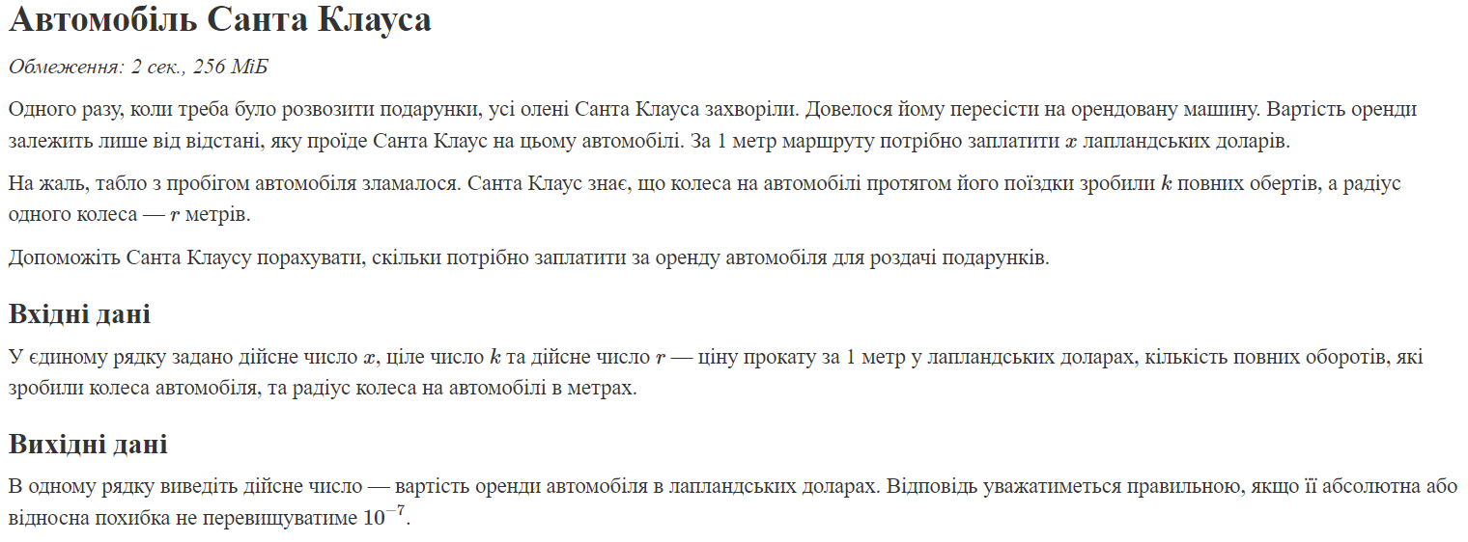

* Важливі деталі для врахування в імплементації програми

## **2. Дизайн та планована оцінка часу виконання завдань:**

Програма №1 VNS Lab 1 Task 1

* Блок-схема

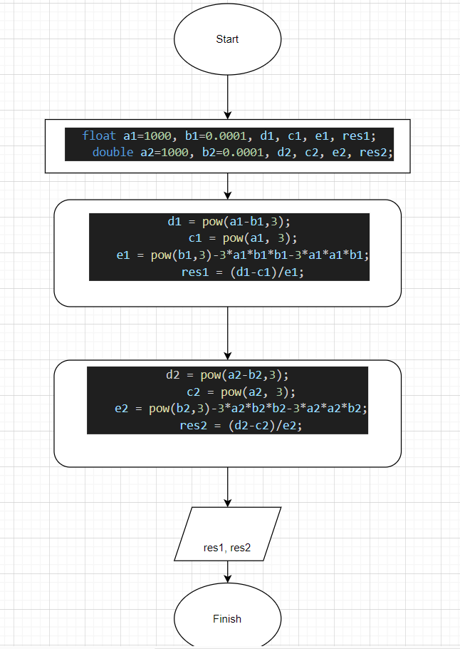

* Планований час на реалізацію 30 хв
* Важливі деталі для врахування в імплементації

Програма №2 VNS Lab 1 Task 2

* Блок-схема

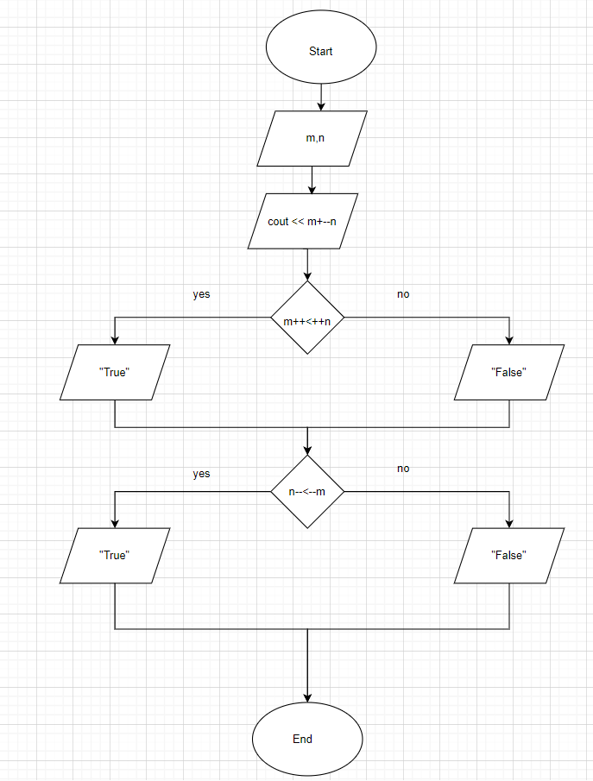

* Планований час на реалізацію 45 хв
* Важливі деталі для врахування в імплементації

Програма №3 Algotester Lab 1 Task 1

* Блок-схема

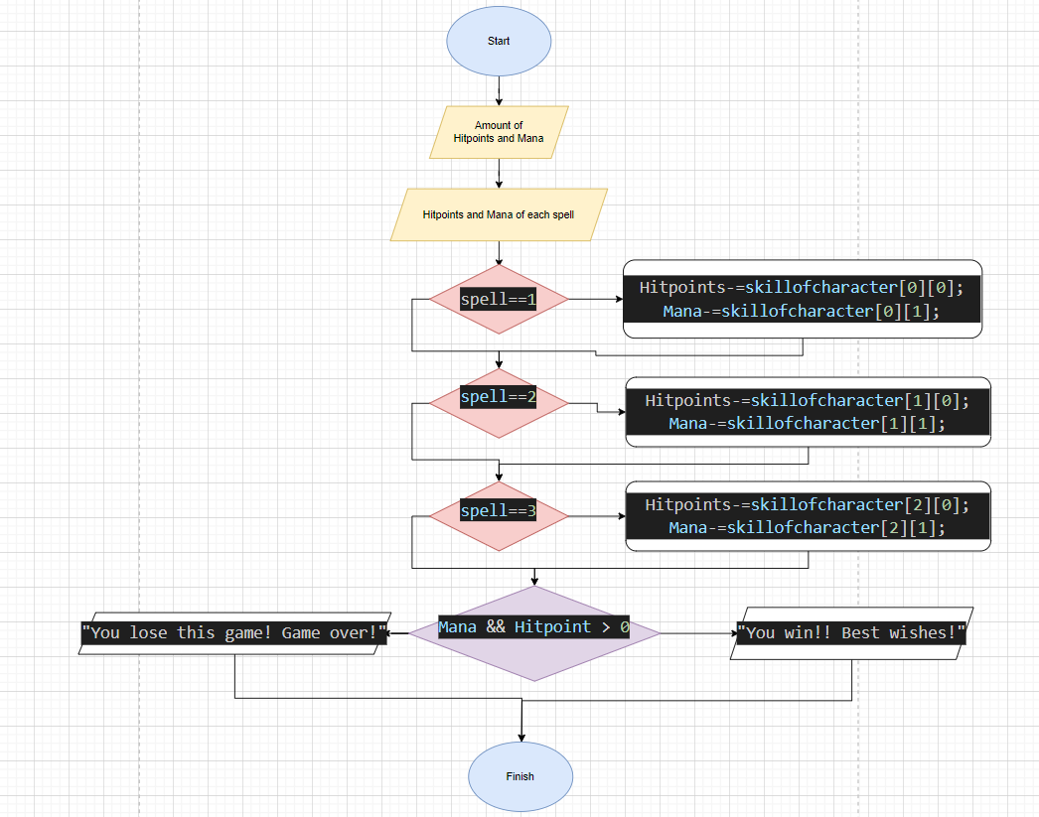

* Планований час на реалізацію 50 хв
* Важливі деталі для врахування в імплементації

Програма №4 Practice

* Блок-схема

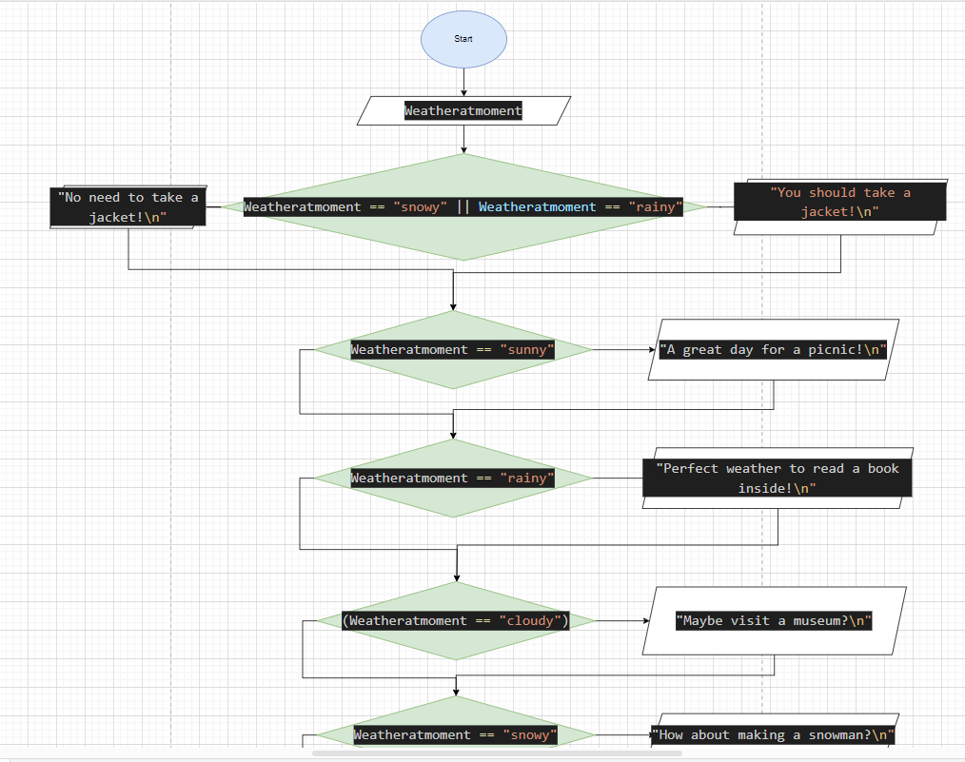

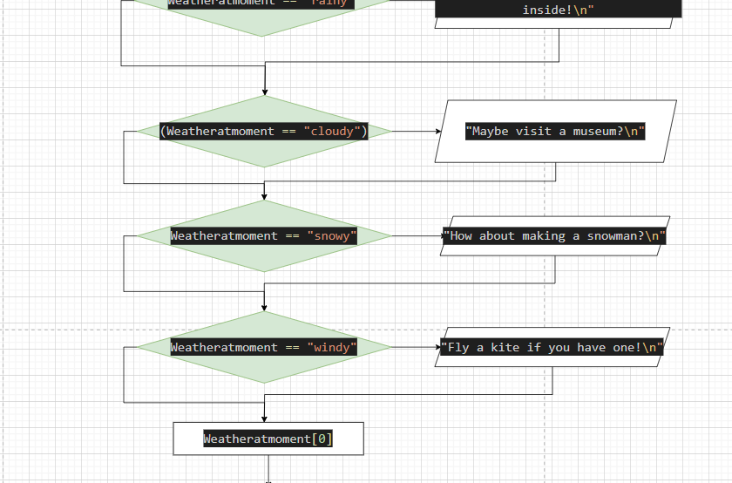

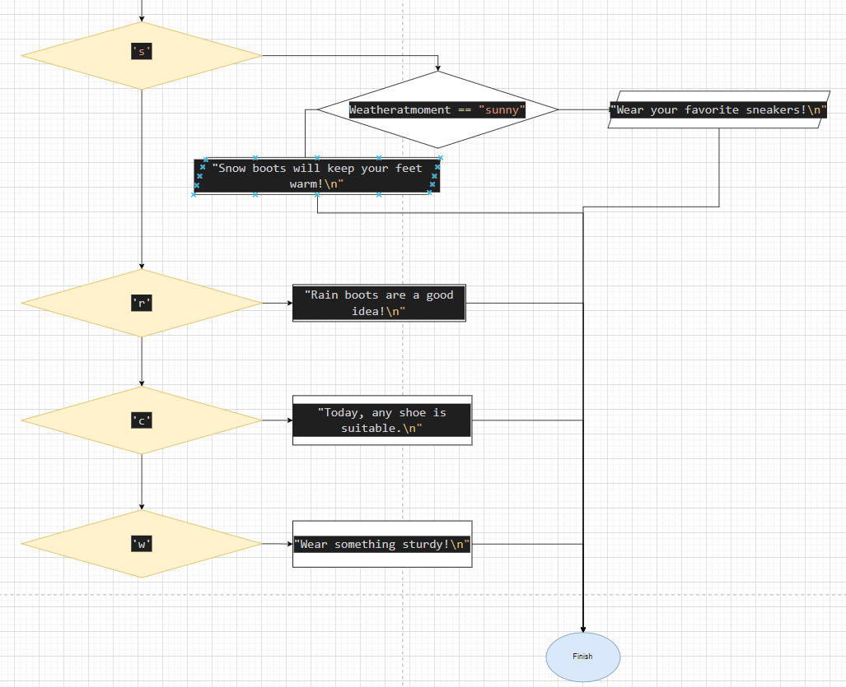

* Планований час на реалізацію 1 год
* Важливі деталі для врахування в імплементації

Програма №5 Selfpractice

* Блок-схема

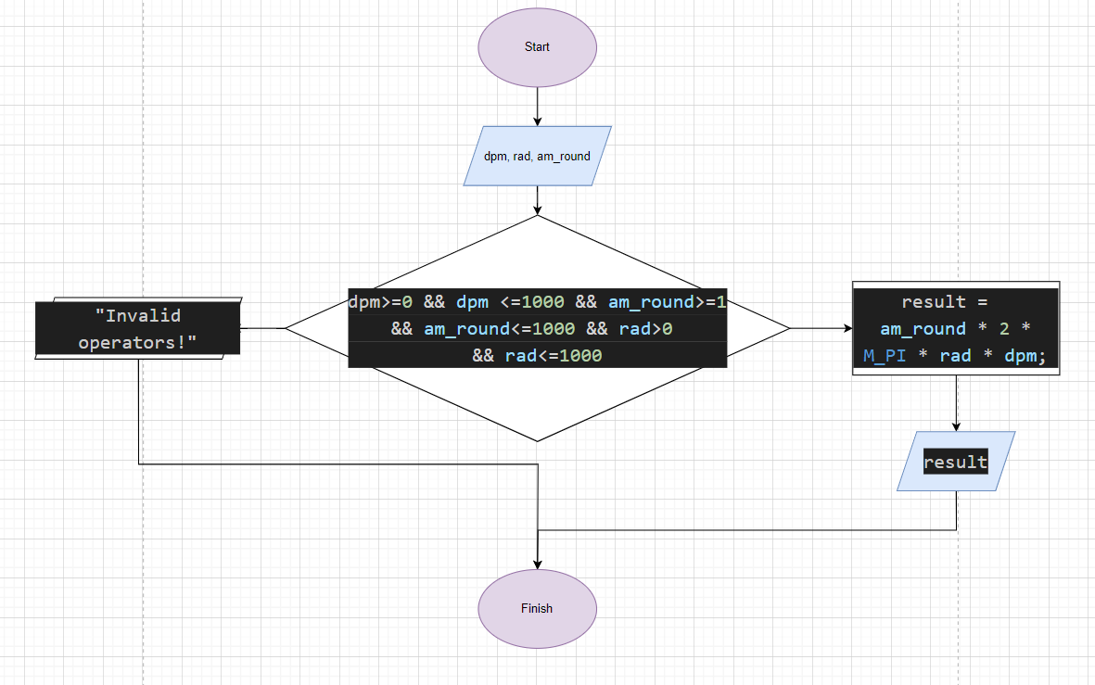

* Планований час на реалізацію 40 хв
* Важливі деталі для врахування в імплементації

## **3. Конфігурація середовища до виконання завдань:**

Конфігурація не потрібна

## **4. Код програм з посиланням на зовнішні ресурси:**

Завдання №1 VNS Lab 1 Task 1 + Вставка з кодом з підписами до вставки. Посилання на файл програми у пул-запиті GitHub <https://github.com/artificial-intelligence-department/ai_programming_playground/tree/main/ai_14/oleh_smerekanych>

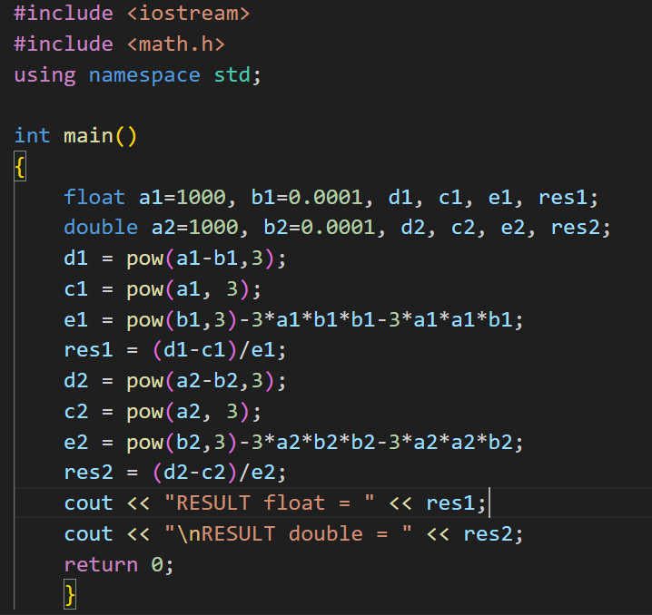

Створено програму, яка на основі вхідних даних обчислює вираз

Завдання №2 VNS Lab 1 Task 2 + Вставка з кодом з підписами до вставки. Посилання на файл програми у пул-запиті GitHub <https://github.com/artificial-intelligence-department/ai_programming_playground/tree/main/ai_14/oleh_smerekanych>

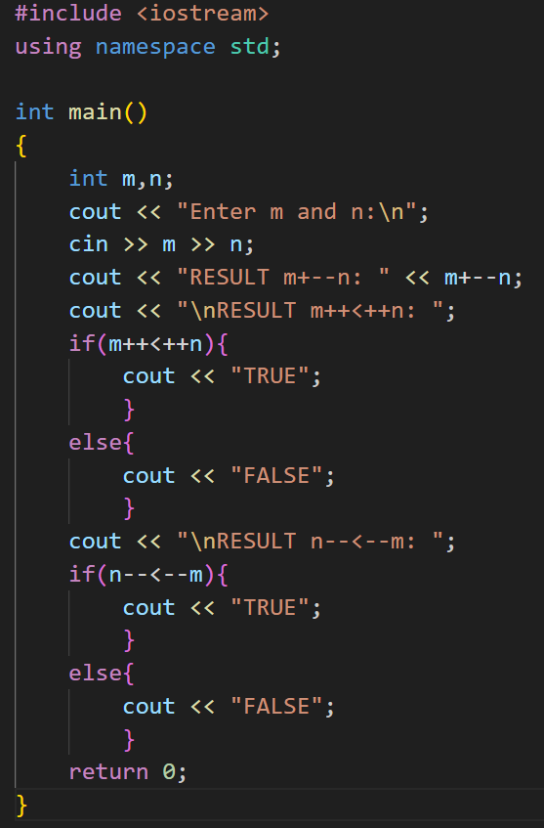

Створено програму, яка обчислює значення на основі введених даних і проводить їх порівняння

Завдання №3 Algotester Lab 1 Task 1 + Вставка з кодом з підписами до вставки. Посилання на файл програми у пул-запиті GitHub <https://github.com/artificial-intelligence-department/ai_programming_playground/tree/main/ai_14/oleh_smerekanych>

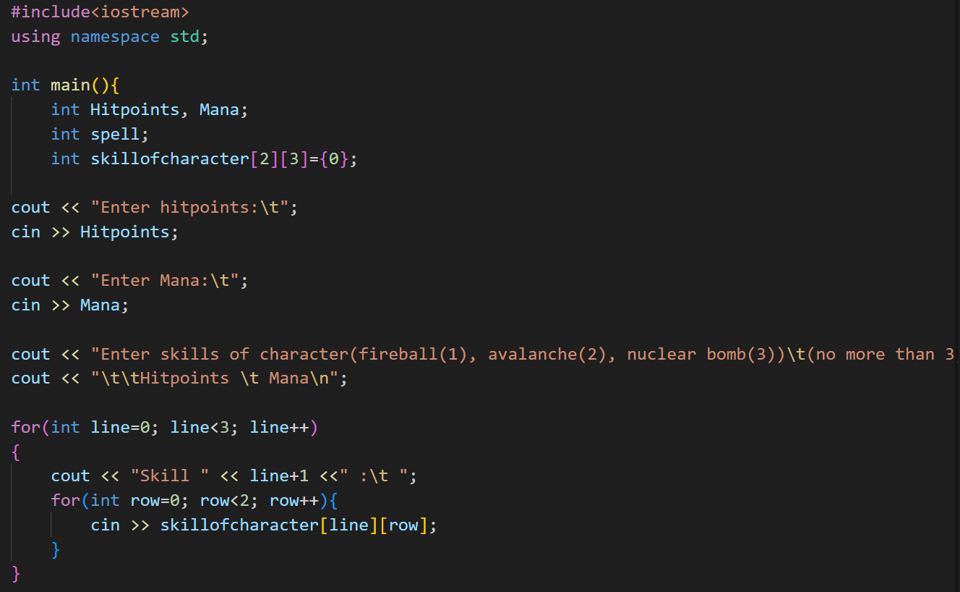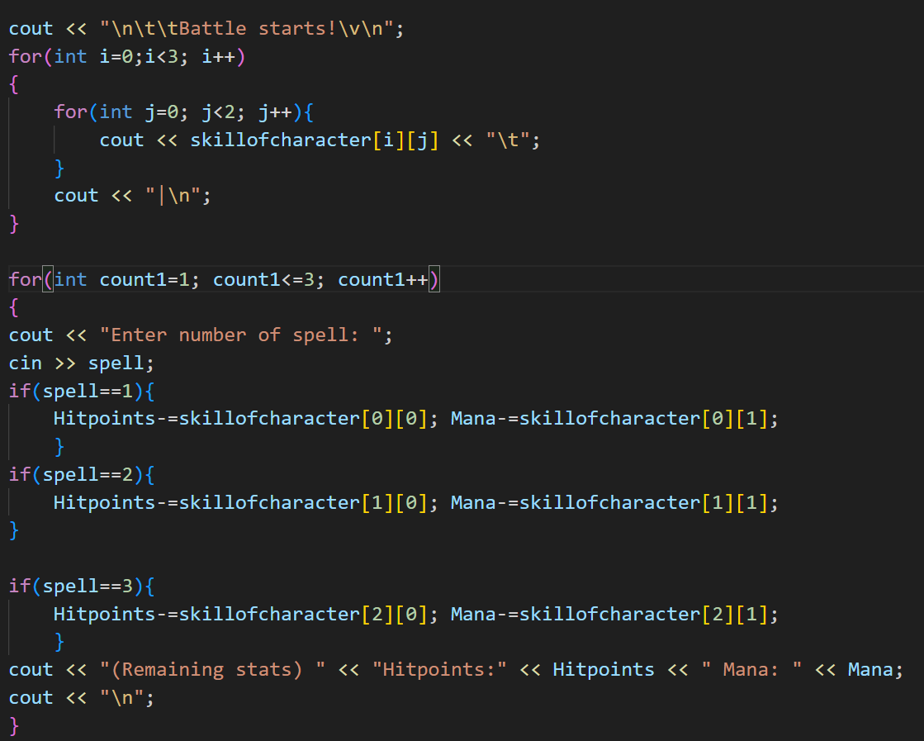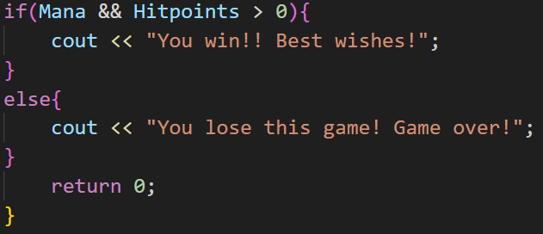

Створено програму відповідно до деталей завдання

Завдання №4 Practice + Вставка з кодом з підписами до вставки. Посилання на файл програми у пул-запиті GitHub <https://github.com/artificial-intelligence-department/ai_programming_playground/tree/main/ai_14/oleh_smerekanych> 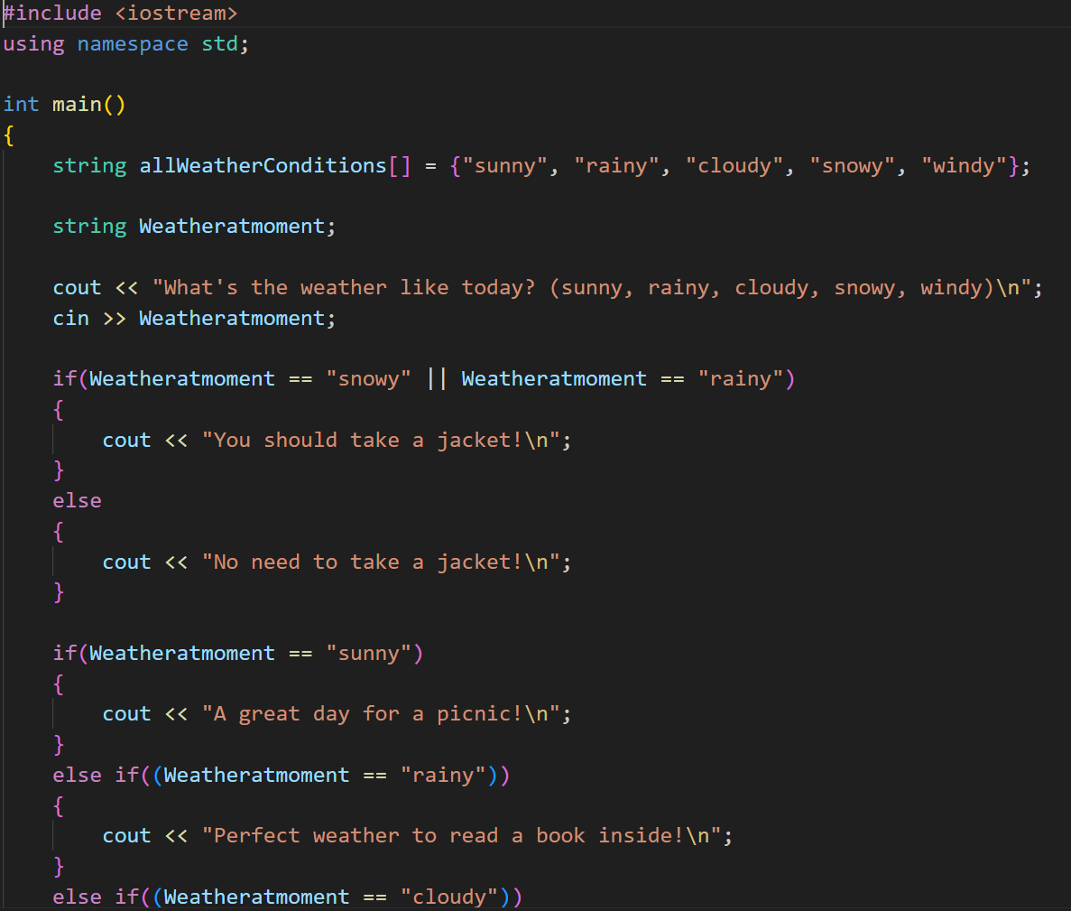

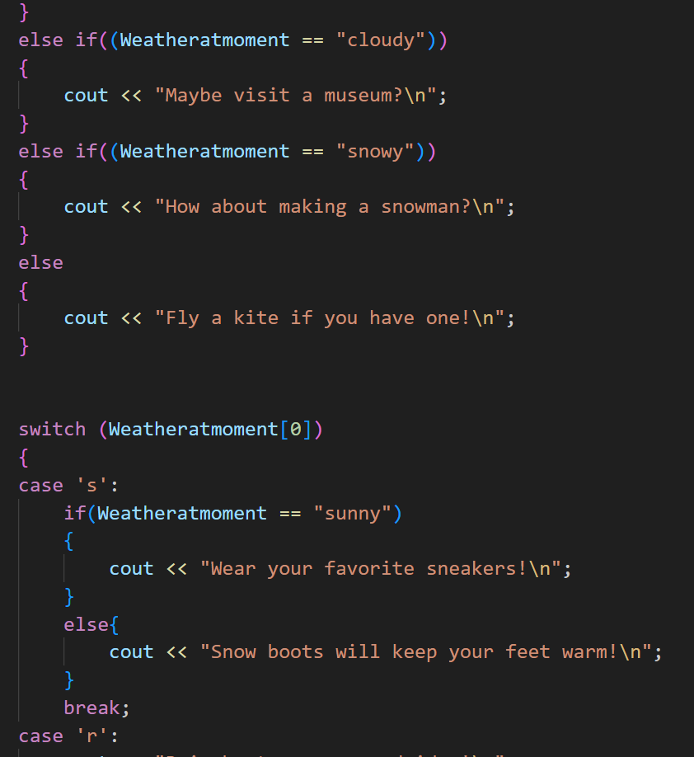

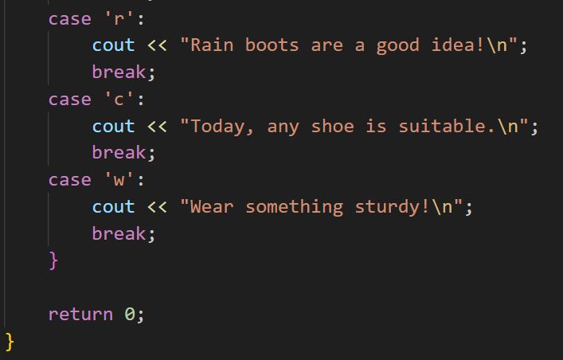

Створено програму, яка на основі вхідних даних визначатиме найкращий одяг відповідно до погоди, а також розвагу

Завдання№5 Selfpractice + Вставка з кодом з підписами до вставки. Посилання на файл програми у пул-запиті GitHub <https://github.com/artificial-intelligence-department/ai_programming_playground/tree/main/ai_14/oleh_smerekanych>

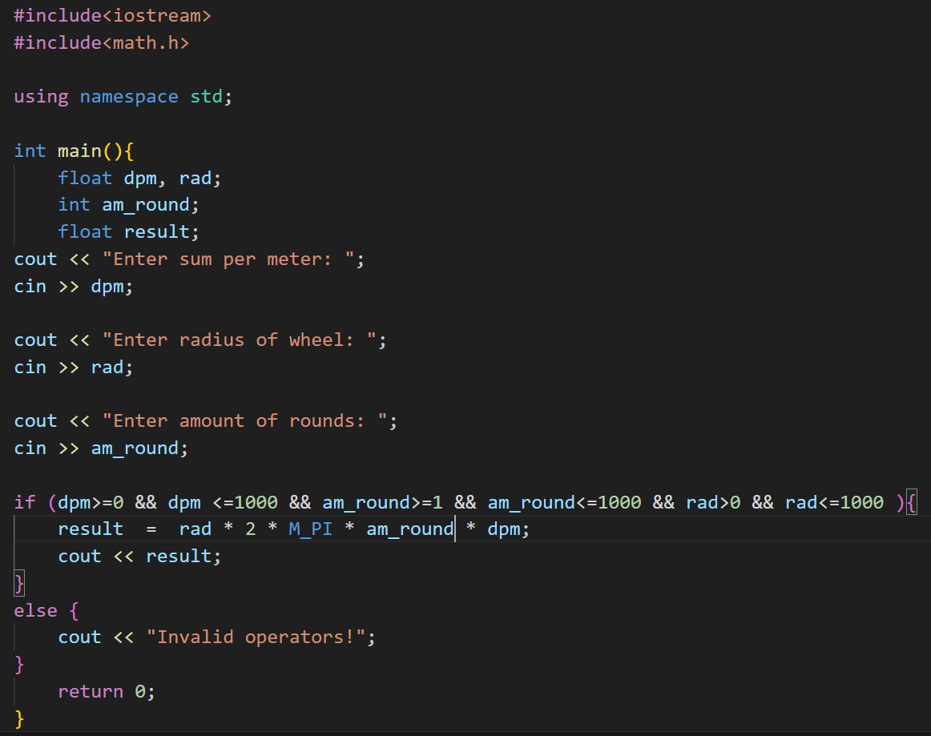

Створено програму відповідно до деталей завдання

## **5. Результати виконання завдань, тестування та фактично затрачений час:**

Завдання №1 Деталі по виконанню і тестуванню програми

OUTPUT



Програма виводить результат у різних типах змінних

Час затрачений на виконання завдання 30 хв

Завдання №2 Деталі по виконанню і тестуванню програми

INPUT



Ввід числа m та n

OUTPUT



Програма обчислює вираз і порівнює, результатом якого є вивід True чи False

Час затрачений на виконання завдання 1 год

Завдання №3 Деталі по виконанню і тестуванню програми

INPUT

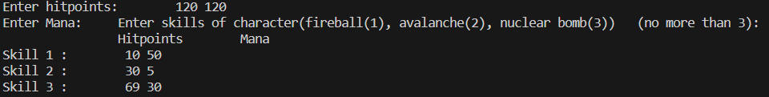

Ввід даних про кількість здоров’я та мани, а також кількість здоров’я та мани, яке потребує кожне закляття

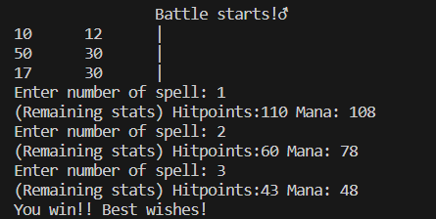

Просить ввести номер зілля і від заданого результату показує чи виграв персонаж чи ні

Час затрачений на виконання завдання 1 год

Завдання №4 Деталі по виконанню і тестуванню програми

INPUT



Програма запитує варіант погоди в цей день

OUTPUT

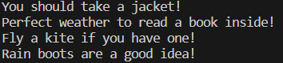

Програма виводить можливі варіанти одягу та розваг на цей день

Час затрачений на виконання завдання 40 хв

Завдання №5 Деталі по виконанню і тестуванню програми

INPUT

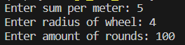

Програма просить ввести дані

OUTPUT



Програма виводить суму, яку потрібно витратити

Час затрачений на виконання завдання 40 хв

# **Висновки:**

Я ознайомився з новою темою, навчився створювати програми на основі мови С/С++, використовуючи лінійні та розгалужені алгоритми, змінні та константи, а також умовні оператори, а також отримав нові знання в мові програмування С/С++